**TRƯỜNG ĐẠI HỌC THỦ DẦU MỘT**

**KHOA KỸ THUẬT CÔNG NGHỆ**





**ĐỒ ÁN MÔN HỌC**

**LẬP TRÌNH WINDOWS**

Đề tài

**QUẢN LÝ SINH VIÊN**

**GVHD:** NGUYỄN TẤN LỘC

**SVTH:** NGUYỄN VĂN DŨNG **Mã SV**: 1724801030020

ĐỖ THÀNH DANH **Mã SV**: 1724801030186

**Lớp:** D17PM01, D17PM02

Bình Dương, 5/2019

**MỤC LỤC**

**1. Giới thiệu. 1**

***1.1.* *Tiêu đề của đồ án.* 1**

***1.2.* *Tóm tắt dự án.* 1**

**2. Kiến trúc hệ thống. 1**

**3. Biểu đồ Use case. 3**

***3.1.* *Danh sách các use case.* 3**

***3.2.* *Mô tả use case: các biểu đồ use case ở các mức khác nhau.* 6**

***3.3.* *Biểu đồ use case quản lý.* 6**

***3.4.* *Biểu đồ use case tìm kiếm.* 7**

***3.5.* *Biểu đổ use case quản lý sinh viên.* 8**

***3.6.* *Biểu đồ use case quản lý giáo viên.* 8**

***3.7.* *Biểu đồ use case quản lý môn học.* 8**

***3.8.* *Đặc tả use case.* 9**

***3.8.1* *Đặc tả use case Đăng nhập.* 9**

***3.8.2. Đặc tả use case quản lý sinh viên.* 10**

***3.8.3. Đặc tả use case quản lý giáo viên.* 12**

***3.8.4. Đặc tả use case quản lý môn học.* 14**

***3.9.* Phân quyền. 17**

**4. Class diagram. 17**

**5. Biểu đồ tuần tự các chức năng của hệ thống. 18**

***5.1.* *Biểu đồ tuần tự đăng nhập.* 18**

***5.2.* *Biểu đồ tuần tự tìm kiếm sinh viên.* 19**

***5.3.* *Biểu đồ tuần tự thêm sinh viên:* 20**

***5.4.* *Biểu đồ tuần tự xoa sinh viên:* 20**

***5.5.* *Biểu đồ tuần tự cập nhật sinh viên:* 21**

**6. Thiết kế DataBase. 22**

***6.1.* *Lược đồ qua hệ thực thể.* 22**

***6.2.* *Lược đồ.* 23**

***6.3.* *Lược đồ chi tiết.* 23**

***6.3.1.* *Bảng chứa thông tin sinh viên.* 23**

***6.3.2.* *Bảng chứa thông tin Giáo viên.* 24**

***6.3.3.* *Bảng chứa thông tin Khoa.* 24**

***6.3.4.* *Bảng chứa thông tin Lớp.* 24**

***6.3.5.* *Bảng chứa thông tin Môn học.* 25**

***6.3.6.* *Bảng chứa thông tin Điểm sinh viên.* 25**

**7. Thiết kế giao diện. 26**

***7.1.* *Giao diện chính (Trang chủ).* 26**

***7.2.* *Giao diên môn học.* 26**

***7.3.* *Giao diện quản lý lớp.* 27**

***7.4.* *Giao diện quản lý sinh viên.* 27**

***7.5.* *Giao diện quản lý điểm sinh viên.* 28**

***7.6.* *Giao diện thông tin sinh viên thi lại.* 29**

***7.7.* *Giao diện tìm kiếm.* 29**

***7.8.* *Giao diện thống kê danh sách sinh viên.* 30**

***7.9.* *Giao diện thống kế điểm tổng kết môn học của sinh viên.* 30**

***7.10.* *Giao diện liên hệ.* 31**

**8. Giao diện Admin. 31**

***8.1.* *Giao diện quản lý người dùng.* 32**

***8.2.* *Giao diện quản lý khoa.* 33**

***8.3.* *Giao diện quản lý giảng viên.* 33**

**9. Thiết kế chức năng chi tiết. 34**

***9.1.* *Use case 01: Đăng nhập.* 34**

***9.1.1.* *Thiết kế giao diện.* 34**

**9.1.2. *Activity diagram Đăng nhập.* 35**

**9.1.3. *Detail Processing (Đăng nhập).* 36**

***9.2.* *Use case 02: Quản lý giảng viên.* 37**

***9.2.1.* *Thiết kế giao diện.* 38**

**9.2.2. *Activity Diagram Quản lý giảng viên.* 39**

**9.2.3. *Detail Processing (Quản lý giảng viên).* 40**

***9.3. Use case 03: Quản lý khoa.* 45**

***9.3.1.* *Thiết kế giao diện.* 46**

**9.3.2. *Activity Diagram Quản lý khoa.* 47**

**9.3.3. *Detail Processing (Quản lý khoa).* 48**

1. **Giới thiệu.**
   1. ***Tiêu đề của đồ án.***

- Phát triển một phần mềm có tên “Quản lý bán coffe” cho các hộ kinh doanh với quy mô vừa và nhỏ.

* 1. ***Tóm tắt dự án.***

- Dự án này nhằm phát triển một phần mềm có tên “Quản lý bán coffe” cho các hộ kinh doanh quy mô vừa và nhỏ .Đây là một phần mềm có thể giúp khách hàng quản lý quán coffe như thêm ,xóa,sửa,xuất, nhập thông tin (nhân viên,coffe, nguyên liệu,..), quản lý thông tin nhân viên.

_ Các thành phần chức năng của dự án

+ Sau đây là danh sách các chức năng của phần mềm. Thêm,xóa,sửa, nhập, xuất thông tin. Mỗi một trong số họ có thể có một số đặc quyền độc quyền (ví dụ: Nhân viên quản lý bán hàng, chủ quán quản lý nhân viên và ql doanh thu).

+ Nhân viên bán hàng:

- Đăng nhập vào hệ thống.

- Quản lý bán hàng.

- Quảnlý hóa đơn.

- Thống kê doanh thu.

- Báo cáo thống kê doanh thu.

- Tùy chỉnh cài đặt.

- Xem thông tin nhóm thiết kế.

+ Chủ quán (quản lý):

- Đăng nhập vào hệ thống.

- Quản lý bán hàng.

- Quản lý thông tin tài khoản.

- Quản lý thông tin nhân viên.

- Quản lý doanh thu.

- Quản lý kho hàng( gồm: nhập, xuất thông tin nguyên liệu bán, bao gồm cả giá bán)

- Tùy chỉnh cài đặt.

- Xem thông tin nhóm thiết kế.

1. **Kiến trúc hệ thống.**

_ Kiến trúc mô hình MVC.

+Trong kiến trúc MVC, một đối tượng đồ họa người dùng(GUI Compone nt) bao gồm 3 thành phần cơ bản: Model, View, và Controller. Model có trách nhiệm đối với toàn bộ dữ liệu cũng như trạng thái của đối tượng đồ họa. View chính là thể hiện trực quan của Model, hay nói cách khác chính là giao diện của đối tượng đồ họa. Và Controller điều khiển việc tương tác giữa đối tượng đồ họa với người sử dụng cũng như những đối tượng khác.

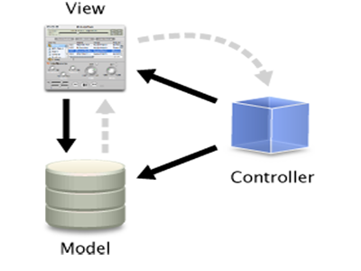

Hình 6.1: Các thành phần chính của mô hình MVC

_ Khi người sử dụng hoặc những đối tượng khác cần thay đổi trạng thái của đối tượng đồ họa, nó sẽ tương tác thông qua Controller của đối tượng đồ họa. Controller sẽ thực hiện việc thay đổi trên Model. Khi có bất kỳ sự thay đổi nào xảy ra ở Model, nó sẽ phát thông điệp ( broadcast message) thông báo cho View và Controller biết. Nhận được thông điệp từ Model, View sẽ cập nhật lại thể hiện của mình, đảm bảo rằng nó luôn là thể hiện trực quan chính xác của Model. Còn Controller, khi nhận được thông điệp từ Model, sẽ có những tương tác cần thiết phản hồi lại người sử dụng hoặc các đối tượng khác

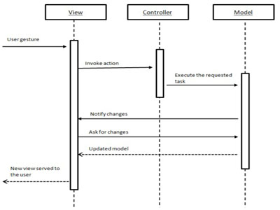

Hình 6.2..Mô hình tuần tự của MVC

1. **Biểu đồ Use case.**
   1. ***Danh sách các use case.***

|  |  |  |  |
| --- | --- | --- | --- |
| STT | Usecase | Ý nghĩa | Actor |
| 1 | Đăng nhập | Đăng nhập vào hệ thống | Nhân viên,Quản lý |
| 2 | Quản lý nhân viên | + Thêm mới  + Chỉnh sửa  + Xem chi tiết (Hiển thị)  + Xoá | Quản lý |
| 3 | Quản lý nguyên liệu | + Thêm mới  + Chỉnh sửa  + Xem chi tiết (Hiển thị)  + Xoá | Quản lý |
| 4 | Quản lý tài khoản | +Thay đổi thông tin tài khoản | Quản lý |
| 5 | Quản lý Nhập/Xuất nguyên liệu | +Thêm  +Xóa  +Sửa  +Lưu | Quản lý |
| 6 | Quản lý bán hàng | +Chọn bàn  +Gọi món  +Bỏ món  +Chuyển bàn  +Thanh toán | Nhân viên |
| 7 | Báo cáo | +Báo cáo doanh thu | Quản lý |

* 1. ***Mô tả use case: các biểu đồ use case ở các mức khác nhau.***

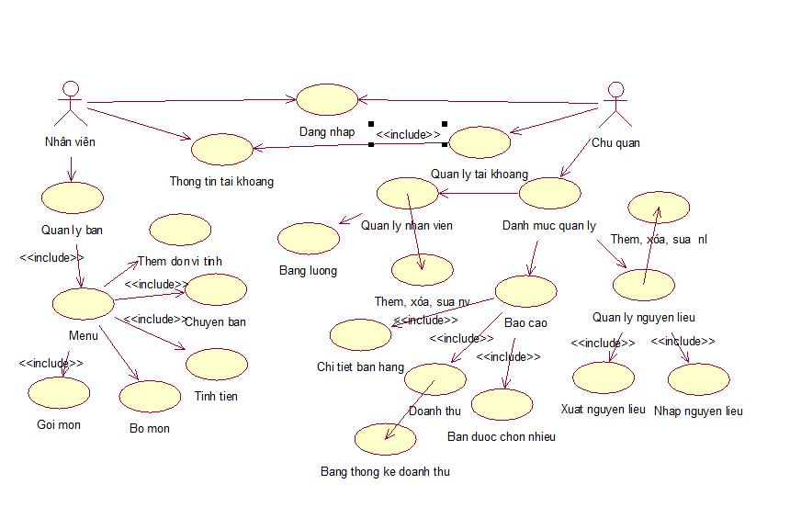

|  |
| --- |
| Hình 3.1. Biểu đồ use case toàn hệ thống |

* 1. ***Biểu đồ use case Quản lý.***

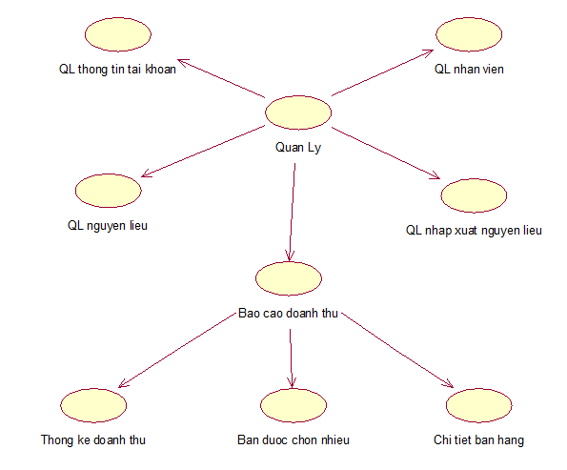

|  |
| --- |
| Hình 3.2.Biểu đồ use case quản lý |

* 1. ***Biểu đổ use case quản lý Nguyên liệu.***

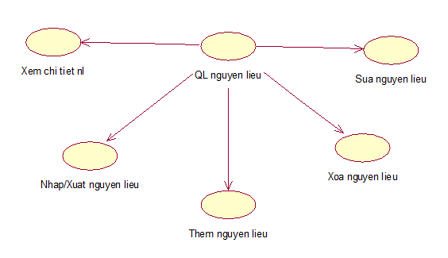

|  |
| --- |
| Hình 3.4.Biểu đồ use case quản lý nguyên liệu. |

* 1. ***Biểu đồ use case quản lý Nhân viên.***

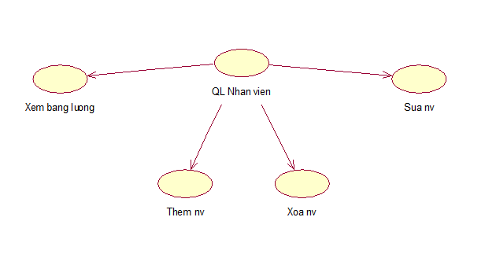

|  |
| --- |
| Hình 3.5.Biểu đồ use case quản lý nhân viên. |

* 1. ***Biểu đồ use case quản lý bán hàng.***

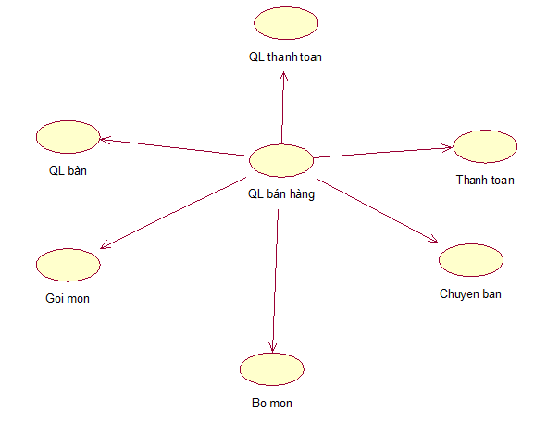

|  |
| --- |
| Hình 3.6.Biểu đồ use case quản lý bán hàng. |

* 1. ***Đặc tả use case.***
     1. ***Đặc tả use case Đăng nhập.***

**Tóm tắt:** use case này mô tả cách người dùng đăng nhập vào hệ thống.

**Actor:** Nhân viên, Quản lý

**Dòng sự kiện:**

* ***Dòng sự kiện chính:*** use case này bắt đầu khi một người dùng muốn đăng nhập vào hệ thống.

1. Người dùng nhập tên đăng nhập và mật khẩu.
2. Hệ thống kiểm chứng thông tin đăng nhập, nếu trùng khớp với dữ liệu đã lưu thì cho phép người dùng đăng nhập vào hệ thống với giao diện người dùng tương ứng

(Giao diện dành cho Admin hoặc khách hàng)

* + ***Dòng sự kiện khác:*** nếu trong dòng sự kiện chính, người dùng nhập sai tên đăng nhập, mật khẩu, hệ thống sẽ hiển thị thông báo lỗi. Người dùng có thể chọn trở về đầu dòng sự kiện chính hoặc hủy bỏ việc đăng nhập, lúc này use case kết thúc.

**Các yêu cầu đăc biệt:** không có.

**Trạng thái hệ thống trước khi thực hiện use case:** Đứng ở màn hình đăng nhập, các chức năng không được hiển thị.

**Trạng thái hệ thống sau khi thực hiện use case:** nếu use case thành công actor có thể sử dụng các chức năng được phân quyền.

***3.8.2. Đặc tả use case quản lý Nhân viên.***

***3.8.2.1. Đặc tả use case Thêm mới.***

**Tóm tắt:** Use case này mô tả cách thêm nhân viên vào hệ thống.

**Actor**: Admin.

**Dòng sự kiện:**

* + ***Dòng sự kiện chính:*** Use case này bắt đầu khi người dùng muốn thêm một nhân viên vào hệ thống.

1. Người dùng nhập Mã, Tên nhân viên…. Sau đó click chọn button **Thêm**.
2. Hệ thống kiểm tra thông tin, nếu dữ liệu hợp lệ sẽ được lưu vào Cơ sở dữ liệu.
   * ***Dòng sự kiện khác:*** nếu trong dòng sự kiện chính, người dùng nhập mã sinh viên trùng với mã nhân viên đã tồn tại hoặc để trống những field bắt buộc nhập, thì hệ thống thông báo lỗi. Người dùng có thể chọn trở về đầu dòng sự kiện chính hoặc hủy bỏ việc thêm, lúc này use case kết thúc.

**Trạng thái hệ thống trước khi thực hiện use case:** **không có**

**Trạng thái hệ thống sau khi thực hiện use case:** Nhân viên mới được thêm vào hệ thống.

**Các yêu cầu đăc biệt**: Không có.

***3.8.2.2. Đặc tả use case Chỉnh sửa.***

**Tóm tắt:** use case này mô tả cách người dùng chỉnh sửa thông tin nhân viên.

**Actor:** Quản lý.

**Dòng sự kiện:**

* + ***Dòng sự kiện chính:*** use case này bắt đầu khi người dùng muốn sửa một sinh viên trong hệ thống.

1. Người dùng nhập lại Tên nhân viên…. Sau đó click chọn button **Lưu**.
2. Hệ thống kiểm tra thông tin, nếu dữ liệu hợp lệ sẽ được cập nhật vào Cơ sở dữ liệu.
   * ***Dòng sự kiện khác:*** nếu trong dòng sự kiện chính, người dùng nhập mã sinh viên trùng với nhân viên đã tồn tại hoặc để trống những trường bắt buộc nhập, thì hệ thống thông báo lỗi. Người dùng có thể chọn trở về đầu dòng sự kiện chính hoặc hủy bỏ việc chỉnh sửa, lúc này use case kết thúc.

**Các yêu cầu đăc biệt:** Chỉ có Quản lý mới thực hiện chức năng này.

**Trạng thái hệ thống trước khi thực hiện use case:** **không có.**

**Trạng thái hệ thống sau khi thực hiện use case:** Nhân viên được sửa.

**Điểm mở rộng:** không có.

***3.8.2.3. Đặc tả use case xóa.***

**Tóm tắt:** use case này mô tả cách người dùng xóa một nhân viên.

**Actor:** Quản lý.

**Dòng sự kiện:**

* + ***Dòng sự kiện chính***: use case này bắt đầu khi người dùng muốn xóa một sinh viên trong hệ thống.

1. Người dùng chọn sinh viên muốn xóa bằng cách click chọn **Xóa**.
2. Hệ thống kiểm tra thao tác xóa.
3. Actor xác nhận thao tác.
4. Hệ thống xóa si được chọn.

**Các yêu cầu đăc biệt:** không có.

**Trạng thái hệ thống trước khi thực hiện use case**: Không có

**Trạng thái hệ thống sau khi thực hiện use case:** nhân viên được xóa.

**Điểm mở rộng:** không có.

***3.8.3. Đặc tả use case quản lý Nguyên liệu.***

***3.8.3.1. Đặc tả use case Thêm mới.***

**Tóm tắt:** Use case này mô tả cách thêm một nguyên liệu vào hệ thống.

**Actor**: Quản lý.

**Dòng sự kiện:**

* + ***Dòng sự kiện chính:*** Use case này bắt đầu khi người dùng muốn thêm một nguyên liệu vào hệ thống.

1. Người dùng nhập Mã, Tên nguyên liệu…. Sau đó click chọn button **Thêm**.
2. Hệ thống kiểm tra thông tin, nếu dữ liệu hợp lệ sẽ được lưu vào Cơ sở dữ liệu.
   * ***Dòng sự kiện khác:*** nếu trong dòng sự kiện chính, người dùng nhập mã giáo viên trùng với mã nguyên liệu đã tồn tại hoặc để trống những field bắt buộc nhập, thì hệ thống thông báo lỗi. Người dùng có thể chọn trở về đầu dòng sự kiện chính hoặc hủy bỏ việc thêm, lúc này use case kết thúc.

**Trạng thái hệ thống trước khi thực hiện use case:** không có

**Trạng thái hệ thống sau khi thực hiện use case:** nguyên liệu mới được thêm vào hệ thống.

**Các yêu cầu đăc biệt**: không có.

***3.8.3.2. Đặc tả use case Chỉnh sửa.***

**Tóm tắt:** use case này mô tả cách người dùng chỉnh sửa thông tin nguyên liệu.

**Actor:** Quản lý.

**Dòng sự kiện:**

* + ***Dòng sự kiện chính:*** use case này bắt đầu khi người dùng muốn sửa một nguyên liệu vào trong hệ thống.

1. Người dùng nhập lại Tên nguyên liệu…. Sau đó click chọn button **Lưu**.
2. Hệ thống kiểm tra thông tin, nếu dữ liệu hợp lệ sẽ được cập nhật vào Cơ sở dữ liệu.
   * ***Dòng sự kiện khác:*** nếu trong dòng sự kiện chính, người dùng nhập mã giáo viên trùng với nguyên liệu đã tồn tại hoặc để trống những trường bắt buộc nhập, thì hệ thống thông báo lỗi. Người dùng có thể chọn trở về đầu dòng sự kiện chính hoặc hủy bỏ việc chỉnh sửa, lúc này use case kết thúc.

**Các yêu cầu đăc biệt:** không có.

**Trạng thái hệ thống trước khi thực hiện use case:** không có**.**

**Trạng thái hệ thống sau khi thực hiện use case:** nguyên liệu được sửa.

**Điểm mở rộng:** không có.

***3.8.3.3. Đặc tả use case xóa.***

**Tóm tắt:** use case này mô tả cách người dùng xóa một nguyên liệu.

**Actor:** Quản lý.

**Dòng sự kiện:**

* + ***Dòng sự kiện chính***: use case này bắt đầu khi người dùng muốn xóa một nguyên liệu trong hệ thống.

1. Người dùng chọn nguyên liệu muốn xóa bằng cách click chọn **Xóa**.
2. Hệ thống kiểm tra thao tác xóa.
3. Actor xác nhận thao tác.
4. Hệ thống xóa được chọn.

**Các yêu cầu đăc biệt:** không có.

**Trạng thái hệ thống trước khi thực hiện use case:** Không có.

**Trạng thái hệ thống sau khi thực hiện use case:** Nguyên liệu được xóa.

**Điểm mở rộng:** không có.

***3.8.4. Đặc tả use case quản lý User.***

***3.8.4.1. Đặc tả use case Đổi mật khẩu.***

**Tóm tắt:** Use case này mô tả cách thay đổi mật khẩu của người dùng đăng nhập vào hệ thống.

**Actor**: Quản lý.

**Dòng sự kiện:**

* + ***Dòng sự kiện chính:*** Use case này bắt đầu khi người dùng muốn thay đổi mật khẩu đăng nhập vào hệ thống.

1. Người dùng nhập Tài khoản và mật khẩu mới…. Sau đó click chọn button **Đổi mật khẩu**.
2. Hệ thống kiểm tra thông tin, nếu dữ liệu hợp lệ sẽ được lưu vào Cơ sở dữ liệu.
   * ***Dòng sự kiện khác:*** nếu trong dòng sự kiện chính, người dùng nhập mật khẩu cũ sai hoặc mật khẩu mới có chứa kí tự đặc biệt hoặc để trống những field bắt buộc nhập, thì hệ thống thông báo lỗi. Người dùng có thể chọn trở về đầu dòng sự kiện chính hoặc hủy bỏ việc thay đổi mật khẩu, lúc này use case kết thúc.

**Trạng thái hệ thống trước khi thực hiện use case:** không có.

**Trạng thái hệ thống sau khi thực hiện use case:** mật khẩu mới được thêm vào hệ thống.

**Các yêu cầu đăc biệt**: không có.

***3.8.4.2. Đặc tả use case Xóa.***

**Tóm tắt:** use case này mô tả cách người dùng xóa trắng các text box.

**Actor:** Quản lý.

**Dòng sự kiện:**

* + ***Dòng sự kiện chính:*** use case này bắt đầu khi người dùng muốn xóa trắng các nhập liệu trước đó để bắt đầu cái mới.

1. Người dùng sau khi nhập…. Sau đó click chọn button **Xóa**.
2. Hệ thống xóa thành công.
   * ***Dòng sự kiện khác:*** Không có.
   * **Các yêu cầu đăc biệt:** không có.

**Trạng thái hệ thống trước khi thực hiện use case:** không có.

**Trạng thái hệ thống sau khi thực hiện use case:** mọi text box được tẩy trắng.

**Điểm mở rộng:** không có.

**Phân quyền.**

|  |  |  |
| --- | --- | --- |
| UC | Nhân viên | Quản lý |
| Đăng nhập | x | x |
| Quản lý User |  | x |
| Quản lý nhân viên |  | x |
| Quản lý bán hàng | x | x |
| Quản lý nguyên liệu |  | x |

1. **Class diagram.**

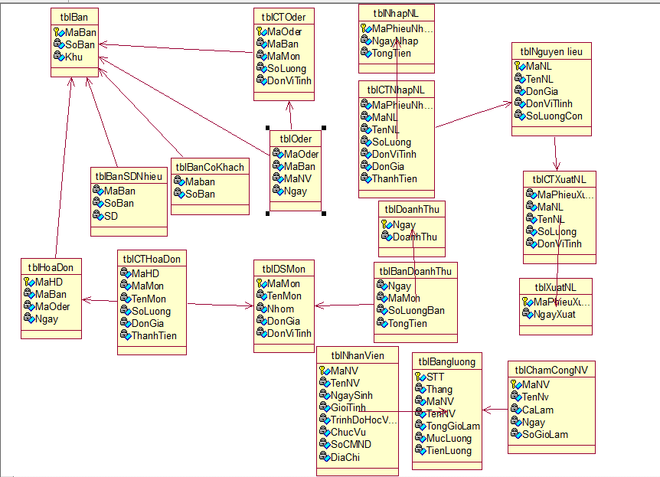

|  |
| --- |
| Hình 4.1. Class diagram |

1. **Biểu đồ tuần tự các chức năng của hệ thống.**
   1. ***Biểu đồ tuần tự bán hàng.***

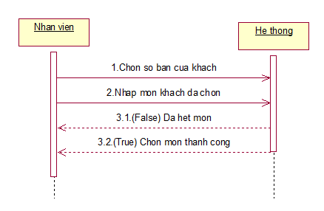

Hình 5.1.1: Biểu đồ tuần tự Gọi món

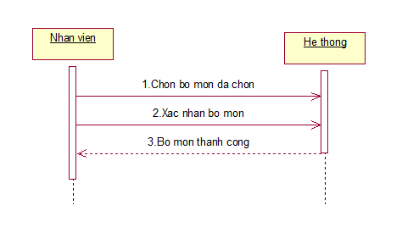

Hình 5.1.2: Biểu đô tuần tự Bỏ món

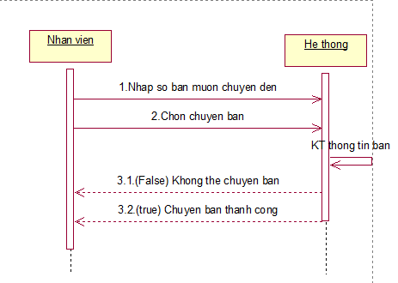

Hình 5.1.3: Biểu đồ tuần tự Chuyển bàn

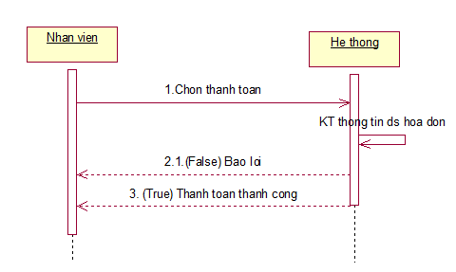

|  |
| --- |
| Hình 5.1.4: Biểu đồ tuần tự Thanh toán |

* 1. ***Biểu đồ tuần tự đăng nhập nhân viên.***

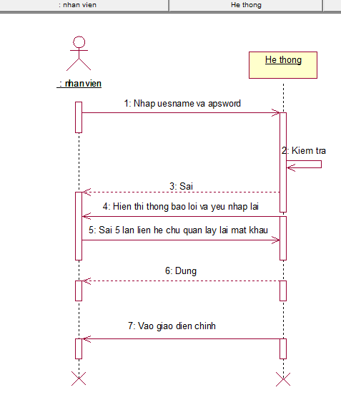

|  |
| --- |
| Hình 5.2. Biểu đồ tuần tự đăng nhập nhân viên. |

# *Biểu đồ tuần tự đăng nhập Quản lý (chủ quán).*

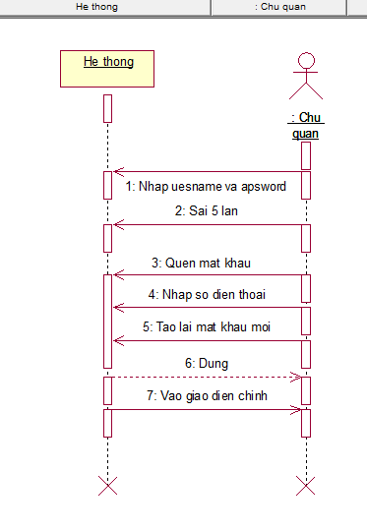

|  |
| --- |
| Hình 5.3. Biểu đồ tuần tự đăng nhập quản lý. |

* 1. ***Biểu đồ tuần tự báo cáo:***

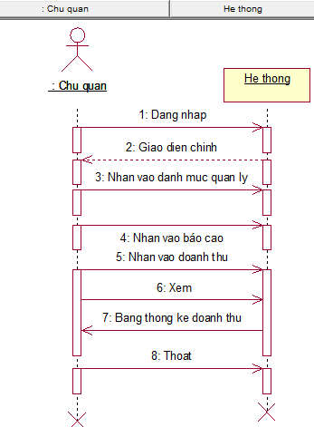

|  |
| --- |
| Hình 5.4. Biểu đồ tuần tự báo cáo. |

* 1. ***Biểu đồ tuần tự nguyên liệu nhập xuất:***

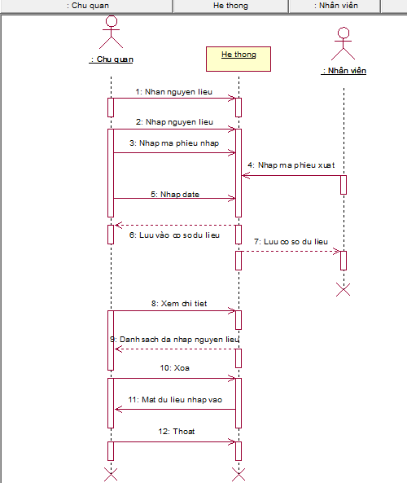

|  |
| --- |
| Hình 5.4. Biểu đồ tuần tự nguyên liệu nhập xuất. |

1. **Thiết kế DataBase.**
   1. ***Lược đồ qua hệ thực thể.***

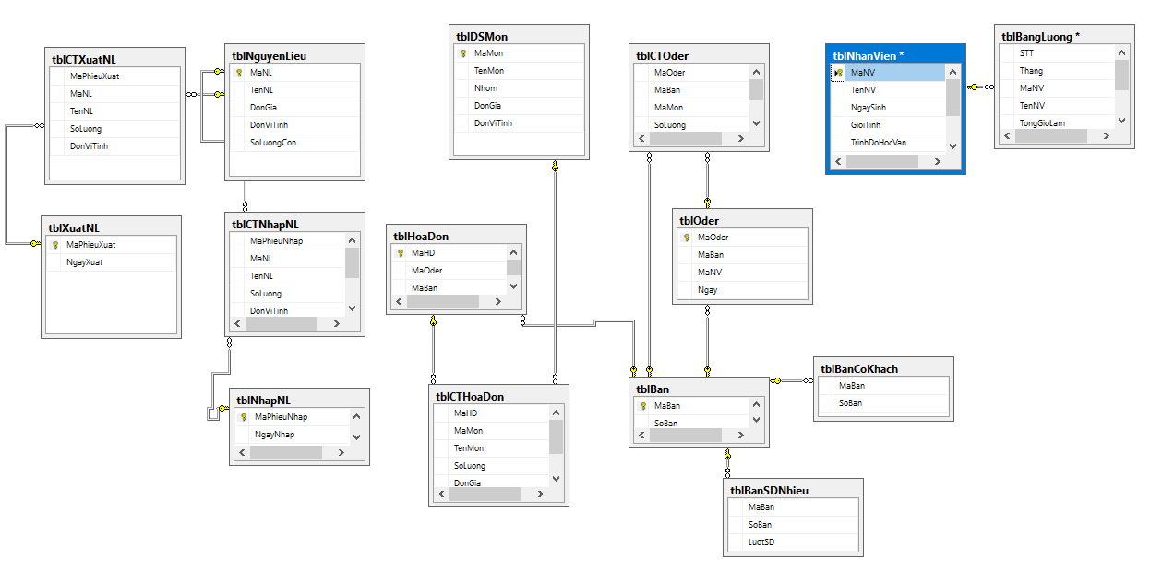

* 1. ***Lược đồ.***

***Bảng 6.1.****Lược đồ tổng quan.*

|  |  |  |
| --- | --- | --- |
| STT | Tên | Mô tả |
| 1 | tblNhân viên | Danh sách thông tin Nhân viên |
| 2 | tblOder | Danh sách thông tin Oder số bàn |
| 3 | tblNguyên liệu | Danh sách thông tin Nguyên liệu |
| 4 | tblBảng lương | Danh sách thông tin Bảng lương |
| 5 | tblHóa đơn | Danh sách thông tin Hóa đơn |
| 6 | tblDSMón | Danh sách thông tin các món |

* 1. ***Lược đồ chi tiết.***
     1. ***Bảng chứa thông tin nhân viên.***

|  |  |  |  |  |
| --- | --- | --- | --- | --- |
| tblNhanVien | | | | |
|  | Field name | Type | Max  Length | Descrition |
| 1 | MaNV | varchar | 5 | Mã nhân viên |
| 2 | TenNV | nvarchar | 50 | Tên nhân viên |
| 3 | NgaySinh | datetime |  | Ngày sinh |
| 4 | GioiTinh | nvarchar | 30 | Giới tính |
| 5 | TrinhDoHocVan | nvarchar | 30 | Trình độ học vấn |
| 6 | ChucVu | nvarchar | 30 | Chức vụ |
| 7 | SoCMND | char | 11 | Số chứng minh nhân dân |
| 8 | DiaChi | nvarchar | 50 | Địa chỉ |

* + 1. ***Bảng chứa thông tin Oder.***

|  |  |  |  |  |
| --- | --- | --- | --- | --- |
| tblOder | | | | |
|  | Field name | Type | Max  Length | Descrition |
| 1 | MaOder | int |  | Mã Oder |
| 2 | MaBan | varchar | 3 | Mã bàn |
| 3 | MaNV | varchar | 5 | Mã nhân viên |
| 4 | Ngày | datetime |  | Ngày |

* + 1. ***Bảng chứa thông tin Nguyên liệu.***

|  |  |  |  |  |
| --- | --- | --- | --- | --- |
| tblNguyenLieu | | | | |
|  | Field name | Type | Max  Length | Descrition |
| 1 | MaNL | varchar | 50 | Mã nguyên liệu |
| 2 | TenNL | nvarchar | 50 | Tên nguyên liệu |
| 3 | DonGia | money |  | Đơn giá |
| 4 | DonViTinh | nvarchar | 50 | Đơn vị tính |
| 5 | SoLuongCon | int |  | Số lượng còn |

* + 1. ***Bảng chứa thông tin Bảng lương.***

|  |  |  |  |  |
| --- | --- | --- | --- | --- |
| tblBangLuong | | | | |
|  | Field name | Type | Max  Length | Descrition |
| 1 | STT | int |  | Số thứ tự |
| 2 | Thang | int |  | Tháng |
| 3 | MaNV | varchar | 5 | Mã nhân viên |
| 4 | TenNV | nvarchar | 50 | Tên nhân viên |
| 5 | TongGioLam | float |  | Tổng giờ làm |
| 6 | MucLuong | money |  | Mức lương |
| 7 | TienLuong | money |  | Tiền lương |

* + 1. ***Bảng chứa thông tin Hóa đơn.***

|  |  |  |  |  |
| --- | --- | --- | --- | --- |
| tblHoaDon | | | | |
|  | Field name | Type | Max  Length | Descrition |
| 1 | MaHoaDon | int |  | Mã hóa đơn |
| 2 | MaOder | int |  | Mã Oder |
| 3 | MaBan | varchar | 3 | Mã bàn |
| 4 | Ngay | datetime |  | Ngày |

* + 1. ***Bảng chứa thông tin Danh sách món.***

|  |  |  |  |  |
| --- | --- | --- | --- | --- |
| tblDSMon | | | | |
|  | Field name | Type | Max  Length | Descrition |
| 1 | MaMon | nchar | 100 | Mã sinh viên |
| 2 | TenMon | float |  | Điểm trung bình |
| 3 | Nhom | float |  | Điểm thi |
| 4 | DonGia | float |  | Điểm tổng kết |
| 5 | DonViTinh | nvarchar | 50 | Hạnh kiểm |

1. **Thiết kế giao diện.**
   1. ***Giao diện chính (MeNu).***

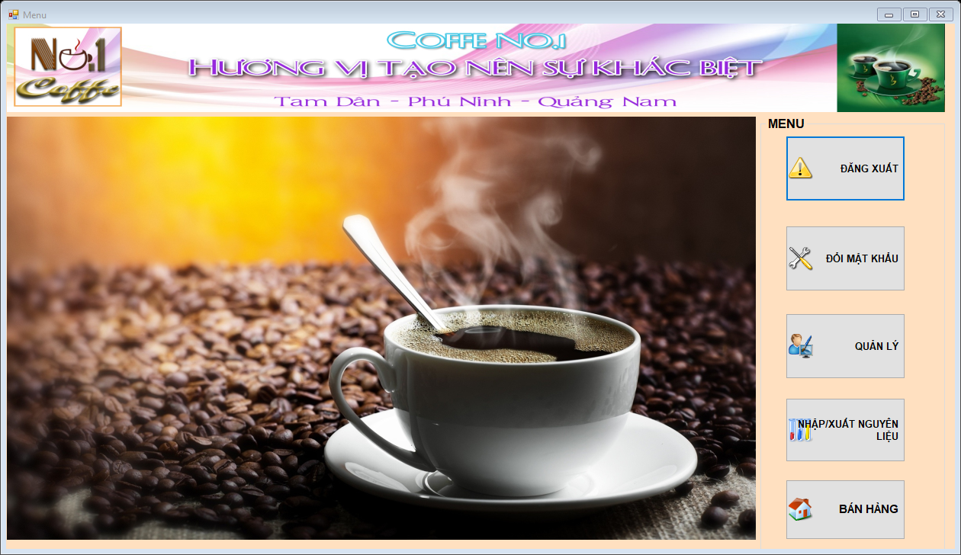

* 1. ***Giao diên quản lý.***

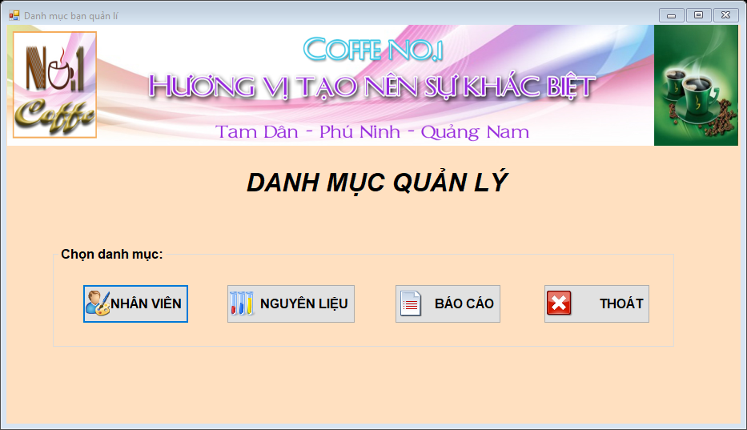

* 1. ***Giao diện quản lý nhân viên.***

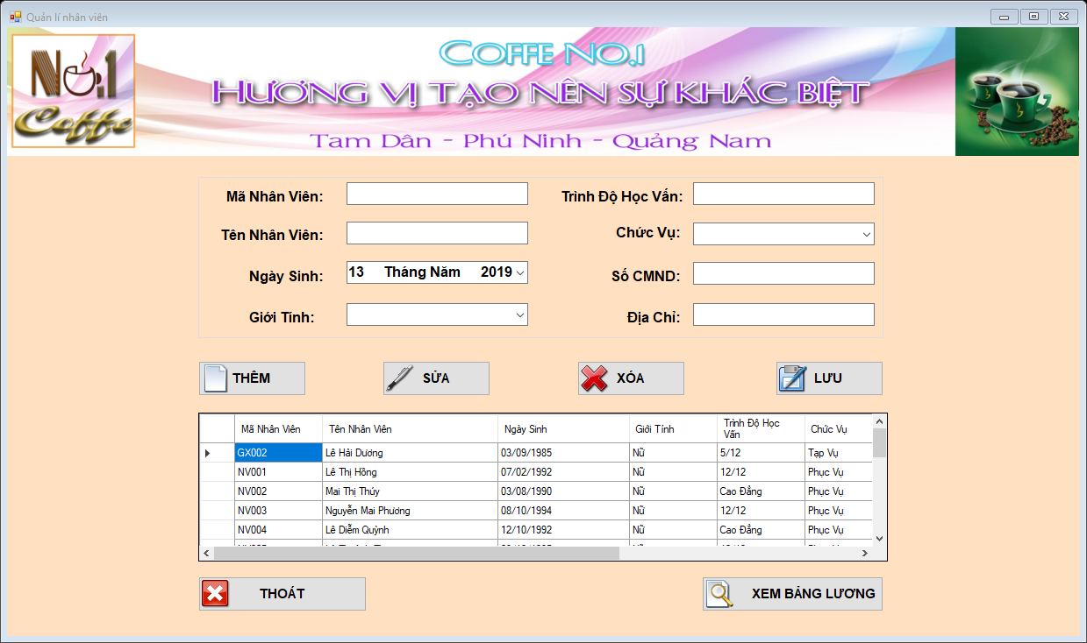

* 1. ***Giao diện quản lý nguyên liệu.***

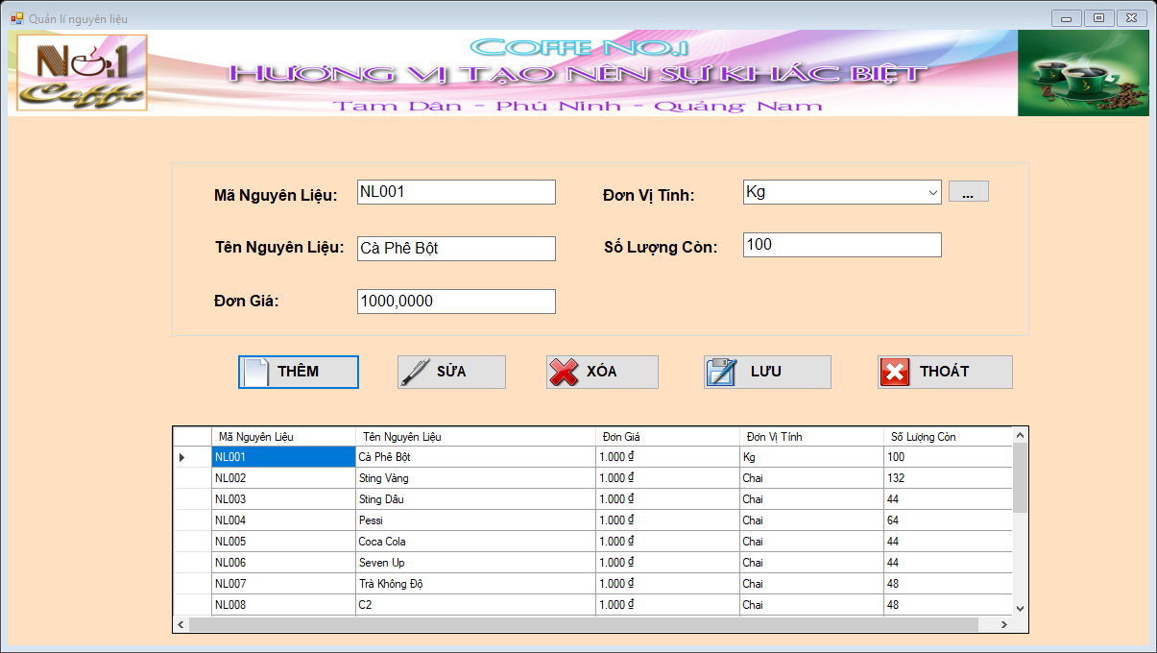

* 1. ***Giao diện quản lý Nhập/Xuất nguyên liệu.***

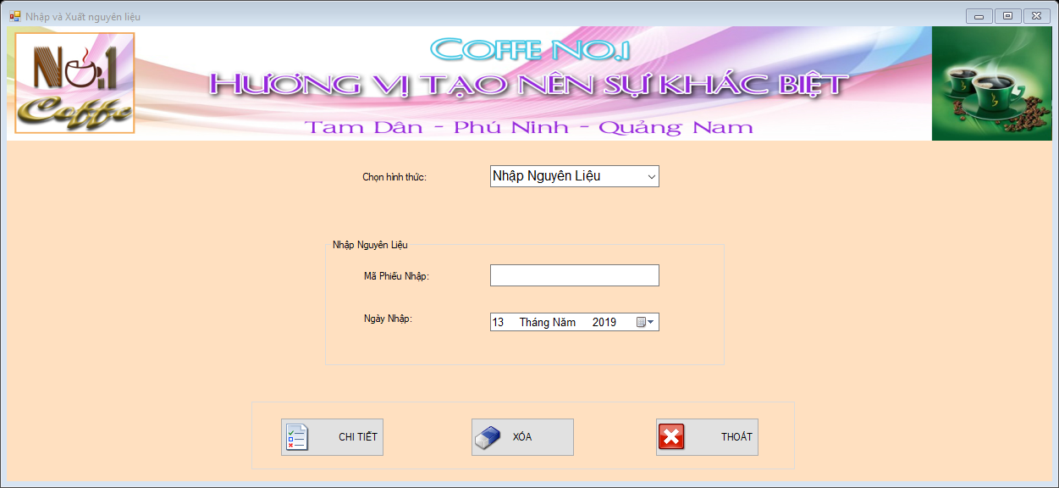

* 1. ***Giao diện quản lý Nhập nguyên liệu.***

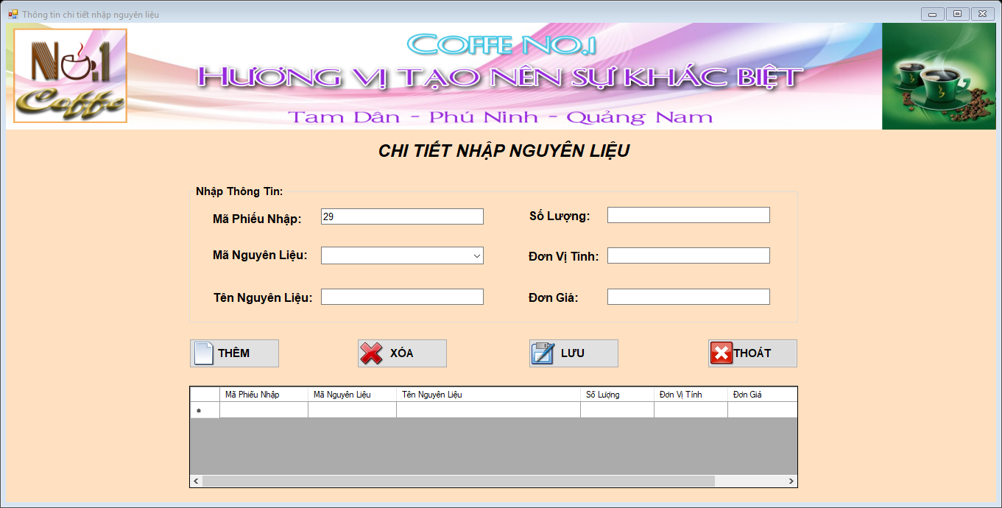

* 1. ***Giao diện quản lý Xuất nguyên liệu.***

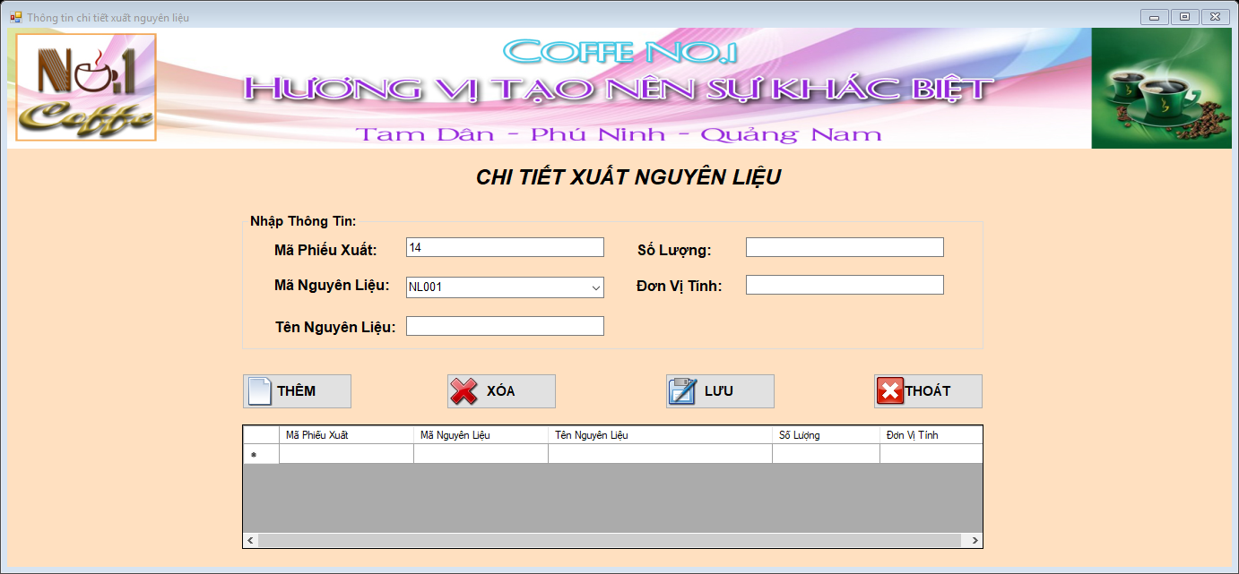

* 1. ***Giao diện đổi mật khẩu.***

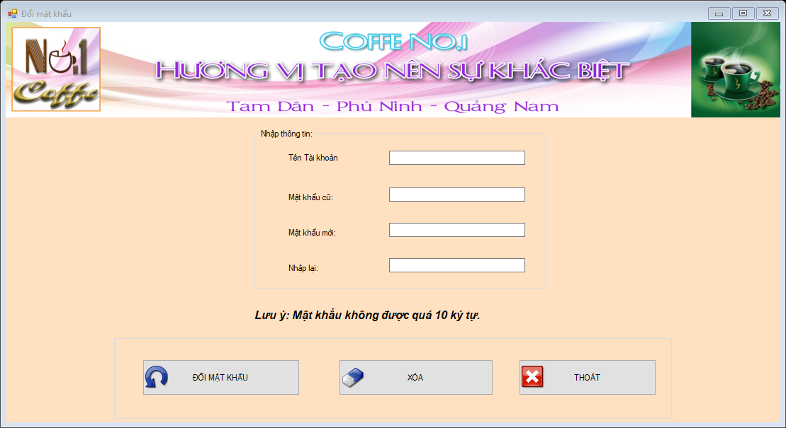

* 1. ***Giao diện Bán hàng.***

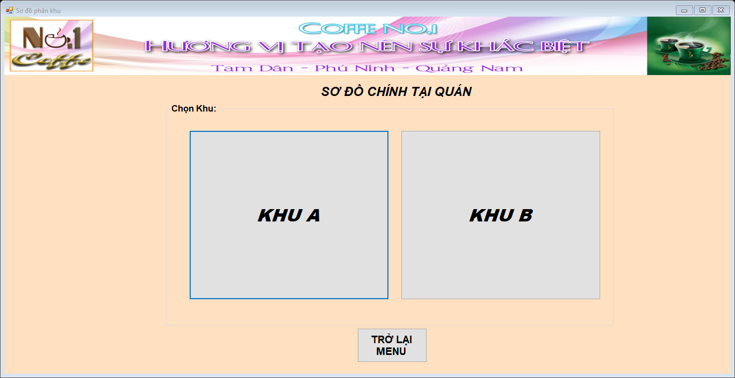

* 1. ***Giao diện Sơ đồ bàn khu A.*** 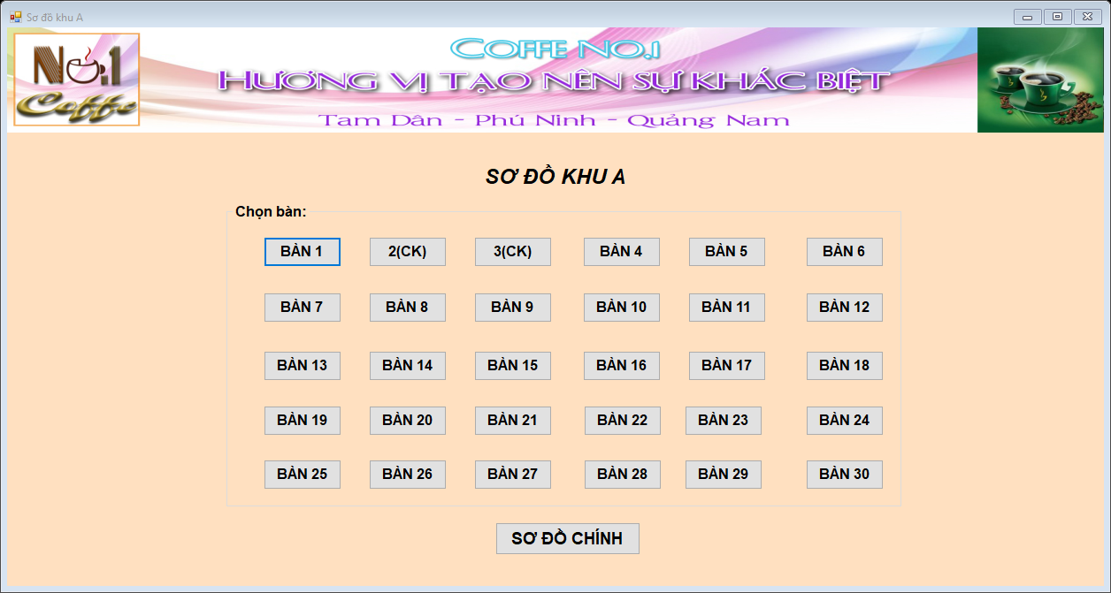
  2. ***Giao diện Sơ đồ bàn khu B.*** 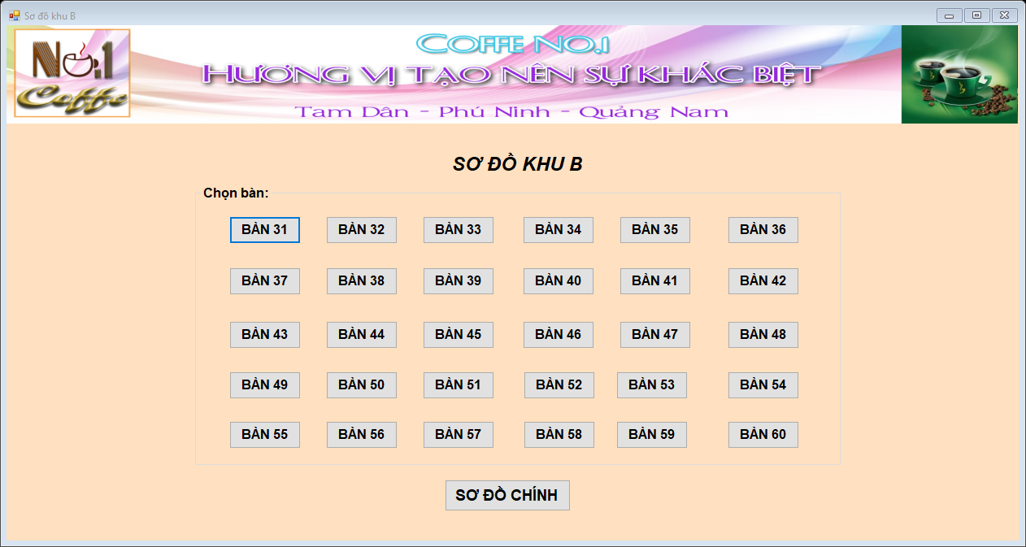
  3. ***Giao diện chi tiết theo bàn trong 1 khu.*** 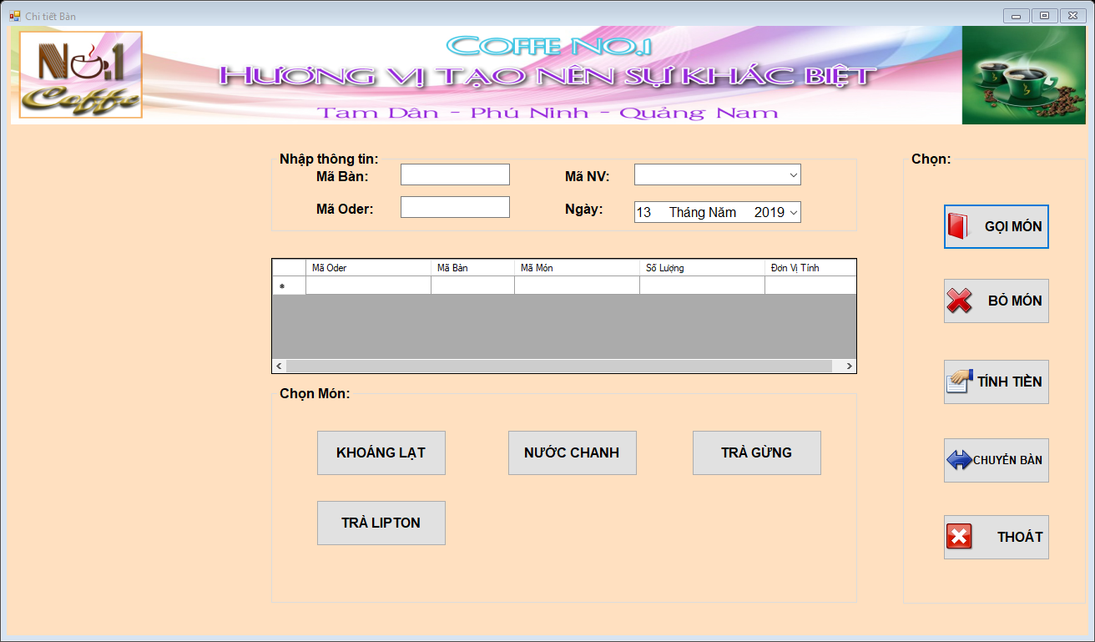

1. **Giao diện Menu.**

* Gồm có 5 tùy chọn chính bao gồm:

1. Đăng xuất.
2. Đổi mật khẩu.
3. Quản Lý.
4. Nhập/Xuất nguyên liệu.
5. Bán hàng.

Các Layout chính:

* + Nút “Đăng xuất” cho phép người dùng đăng xuất tài khoản thoát khỏi chương trình.
  + Nút “Đổi mật khẩu” cho phép người dùng truy cập vào dữ liệu thay đổi mật khẩu của tài khoản.
  + Nút “Quản lý” cho phép người dùng truy cập đến các trang quản lý khác như ( quản lý nhân viên, quản lý nguyên liệu, báo cáo).
  + Nút “Nhập/Xuất nguyên liệu” cho phép người dùng truy cập vào trang để quản lý Nhập/Xuất nguyên liệu.
  + Nút “Bán Hàng” cho phép người dùng truy cập vào trang dành cho việc bán coffe, quản lý hóa đơn cũng như thanh toán các bàn có trong danh sách.

+ “Thêm” để thêm một đối tượng ( sản phẩm, tài khoản,…).

+ “Sửa” để chỉnh sửa nội dung của đối tương được chọn.

+ “Xóa” để xóa chi tiết thông tin của đối tượng.

+ “Lưu” để xoá một đối tượng.

* 1. ***Giao diện quản lý người dùng.***



* 1. ***Giao diện quản lý Nhân viên.***



* 1. ***Giao diện quản lý Nguyên liệu.***



1. **Thiết kế chức năng chi tiết.**
   1. ***Use case 01: Đăng nhập.***

|  |  |
| --- | --- |
| Name | Đăng nhập |
| Description | Giúp đăng nhập vào hệ thống. |
| Actor | Nhân viên, Quản lý |
| Trigger | Khi người dùng click chuột vào button **Đăng nhập** trên cửa sổ đăng nhập |
| Pre-condition |  |
| Post- condition | Đăng nhập vào chương trình thành công và hiển menu chương trình chính |

* + 1. ***Thiết kế giao diện.***
* Giao diện lúc chưa nhập để đăng nhập.

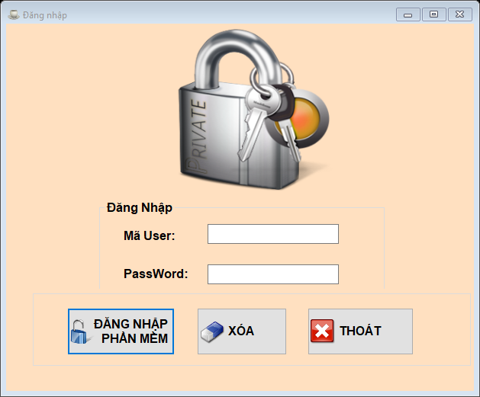

* Giao diện sau khi đăng nhập thành công.



* *Danh sách chi tiết các Control (trang Đăng nhập).*

|  |  |  |
| --- | --- | --- |
| Item | Type | Description |
| Mã User | Label |  |
| txtUser | Textbox | Nhập tên đăng nhập ( trường bắt buộc không được để trống) |
| Password | Label |  |
| txtPass | Textbox | Nhập mật khẩu( trường bắt buộc không được để trống) |
| Đăng nhập | Button | Nhấp để đăng nhập vào hệ thống |
| Thoát | Button | Nhấp để thoát khỏi form |
| Xóa | Button | Xóa trắng các text box trên Form |

* + 1. ***Activity diagram Đăng nhập.***

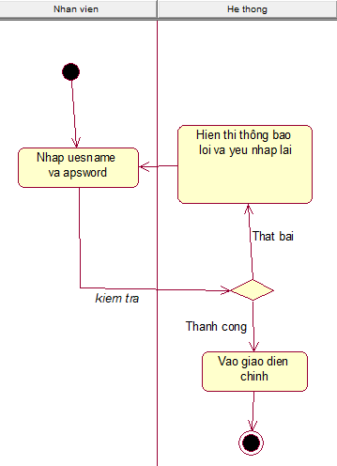

Hình 9.1.2: Sơ đồ hoạt động Đăng nhập

* + 1. ***Detail Processing (Đăng nhập).***

|  |  |  |
| --- | --- | --- |
| **Activity** | **BR**  **Code** | **Description** |
| (5) | BR01 | Kiểm tra tính hợp lệ  Tiến hành lấy dữ liệu của người dùng vừa nhập để kiểm tra tính hợp lệ.  IF dữ liêu vừa nhập hợp lệ THEN  Hiển thị lỗi bên cạnh các field đã nhập không hợp lệ, để người dùng nhập lại. |
| (11) | BR02 | Người dùng nhận được hồi đáp từ hệ thống  Khi người dùng trong quá trình nhập có những thông tin không hợp lệ thì sẽ nhận được các lỗi bên cạnh các field đã nhập không hợp lệ, đồng thời không chuyển sang trang nào khác và vẫn giữ nguyên trang đăng nhập để người dủng tiến hành nhập lại. |

* 1. ***Use case 02: Quản lý bàn.***

|  |  |
| --- | --- |
| Name | Bàn(..) |
| Description | Giúp người dùng quản lý thông tin của bàn theo số bàn |
| Actor | Nhân viên |
| Trigger | Sau hhi nhân viên đăng nhập vào hệ thống thành công |
| Pre-condition |  |
| Post- condition | Nhân viên có thể thêm mới, chỉnh sửa, xem chi tiết (hiển thị), xoá các thông tin trong giao diện bàn. |

* + 1. ***Thiết kế giao diện.***
* Khi nhân viên đăng nhập thành công vào hệ thống sau “Bán hàng” => Chọn khu vực muốn quản lý => chọn “Bàn (số bàn)” sẽ thấy được trang Chi tiết bàn.
* 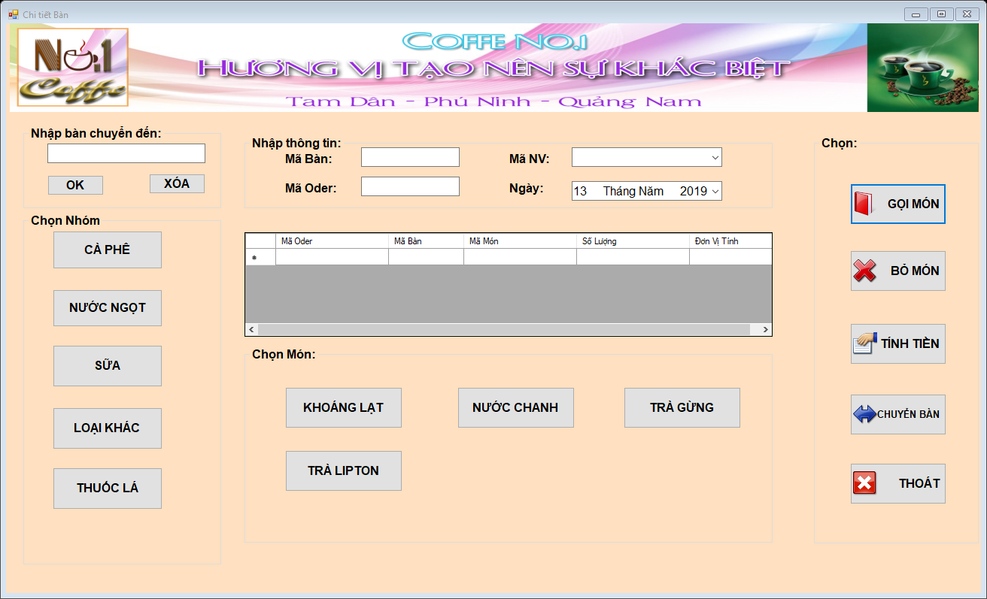
* *Danh sách chi tiết các Control (Bàn(..)).*

|  |  |  |
| --- | --- | --- |
| Item | Type | Description |
| Bàn(…) | Button | Click để hiển thị form Chi tiết bàn |
| Nhập bàn chuyển đến | Textbox | Nhập mã giảng viên (trường bắt buộc không được để trống). |
| Mã bàn | Textbox | Nhập tên giảng viên (trường bắt buộc không được để trống). |
| Mã Oder | Textbox | Nhập ngày sinh giảng viên (trường bắt buộc không được để trống). |
| Mã NV | Textbox | Nhập giới tính giảng viên (trường bắt buộc không được để trống). |
| Ngày | DatatimePicker | Nhập số điện thoại giảng viên (trường bắt buộc không được để trống). |
| Cà phê, Nước ngọt, Sữa, Thuốc lá, Loại khác, Khoáng lạt, Nước chanh, trà gừng, trà lipton, | Button | Nhấp để chọn |
| Gọi món | Button | Sau khi chọn món, nhấn gọi món để gọi món |
| Bỏ món | Button | Nhấp để bỏ món đã chọn |
| Tính tiền | Button | Nhấp để thanh toán |
| Chuyển bàn | Button | Nhấp để chuyển bàn |
| Thoát | Button | Nhấp để thoát |

* + 1. ***Activity Diagram quản lý Bàn****.* 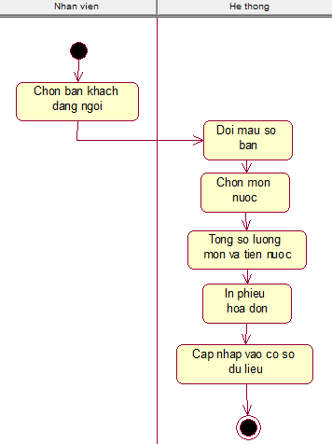

Hình 9.2.2: Sơ đồ hoạt động QL Bàn

* + 1. ***Detail Processing (quản lý Bàn(…).***

|  |  |  |
| --- | --- | --- |
| **Activity** | **BR**  **Code** | **Description** |
| (17),(18),(19) | BR01 | **Tiến hành Gọi món, tiến hành Bỏ món, tiến hành Tính tiền, tiến hành Chuyển bàn**  Sau khi thực hiện một trong ba công việc trên click vào button Gọi món (đối với món muốn gọi), button Bỏ món ( đối với món muốn bỏ), button Tính tiền (để thanh toán các món đã chọn), button Chuyển bàn (chuyển sang bàn khác)  Sau khi các button được click các thông tin đã chọn sẽ được lưu vào cơ sở dữ liệu, truyền vào form hóa đơn. |

***9.3. Use case 03: Quản lý Nhân viên.***

|  |  |
| --- | --- |
| Name | Nhân viên |
| Description | Giúp người Quản Lý quản lý được các nhân viên làm tại quán |
| Actor | Quản lý |
| Trigger | Khi Quản lý đăng nhập vào hệ thống thành công |
| Pre-condition |  |
| Post- condition | Quản lý có thể thêm, sủa, xóa, lưu thông tin nhân viên |

* + 1. ***Thiết kế giao diện.***
* Khi Quản lý đăng nhập thành công vào hệ thống => button “Quản Lý” => button “Nhân viên” thì sẽ thấy được trang quản lý Nhân viên. 
* *Danh sách chi tiết các Control ( Nhân viên).*

|  |  |  |
| --- | --- | --- |
| Item | Type | Description |
| Mã Nhân viên | Textbox | Nhập mã nhân viên(trường bắt buộc không được để trống). |
| Tên Nhân Viên | Textbox | Nhập tên nhân viên |
| Ngày Sinh | datatimePicker | Chọn ngày tháng năm sinh |
| Giới Tính | Textbox | Nhập giới tính |
| Trình độ học vấn | Textbox | Nhập trình độ học vấn |
| Chức Vụ | Textbox | Nhập chức vụ |
| Số CMND | Textbox | Nhập số chứng minh nhân dân |
| Địa Chỉ | Textbox | Nhập địa chỉ |
| Thêm | button | Thêm thông tin |
| Sửa | button | Sửa thông tin |
| Xóa | button | Xóa thông tin |
| Lưu | button | Lưu thông tin đã thêm hoặc sửa |
| Bảng Lương | button | Nhấp để xem bảng lương nhân viên |

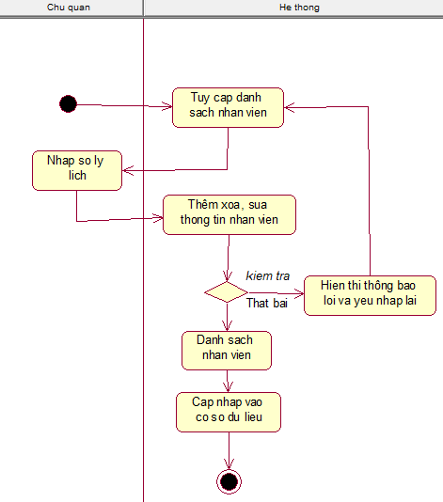

Hình 9.3.2: Sơ đồ hoạt động QL nhân viên

* + 1. ***Detail Processing (Quản lý khoa).***

|  |  |  |
| --- | --- | --- |
| **Activity** | **BR**  **Code** | **Description** |
| (17),(18),(19) | BR01 | **Tiến hành Thêm sản phẩm Tiến hành Sửa sản phẩm Tiến hành Xóa sản phẩm**  Sau khi thực hiện một trong ba công việc trên click vào button Thêm (đối với Thêm khoa), button Xóa ( đối với Xóa khoa) để lưu những dữ liệu vừa thêm mới, sửa đổi hoặc xóa khoa vào cơ sở dữ liệu.  Sau khi lưu vào cơ sở dữ liệu thì chuyển về trang Quản lý khoa ban đầu để xem sự thay đổi và để admin tiếp tục quản lý. |

***9.2.3.1. Thêm giảng viên.***

- Giao diện thêm mới khoa.

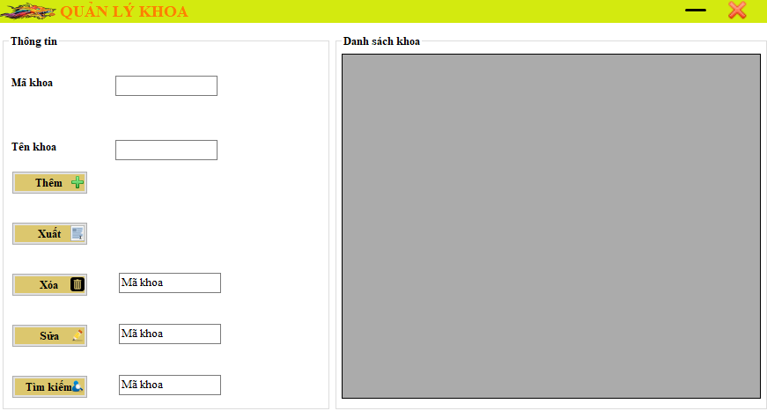

* *Danh sách chi tiết các Control (Thêm khoa).*

|  |  |  |
| --- | --- | --- |
| Item | Type | Description |
| Mã khoa | Label |  |
| Mã khoa | Text box | Nhập vào mã khoa. |
| Tên khoa | Label |  |
| Tên khoa | Text box | Nhập vào tên khoa. |

***9.2.3.2. Chỉnh sửa.***

- Giao diện Chỉnh sửa khoa.



* *Danh sách chi tiết các Control (Chỉnh sửa khoa).*

|  |  |  |
| --- | --- | --- |
| Item | Type | Description |
| Mã khoa | Label |  |
| Mã khoa | Text box | Nhập vào mã khoa. |
| Tên khoa | Label |  |
| Tên khoa | Text box | Nhập vào tên khoa. |

***9.2.3.3. Xóa.***

- Giao diện Xóa khoa.



- Khi click vào button **Xoá** để thực hiện việc xoá khoa.

* *Danh sách chi tiết các Control (Xóa khoa).*

|  |  |  |
| --- | --- | --- |
| Item | Type | Description |
| Mã khoa | Label |  |
| Mã khoa | Text box | Nhập vào mã khoa. |
| Tên khoa | Label |  |
| Tên khoa | Text box | Nhập vào tên khoa. |

-THE END-